从省常中走出的院士
类别 | 姓名 | 生卒年 | 籍贯 | 专业 | 毕业时间 | 工作单位及职务 | 备注
中国科学院院士 | 潘菽 | 1897—1988 | 江苏宜兴 | 心理学 | 1917年 | 中国科学院心理研究所所长
中国科学院院士 | 史绍熙 | 1916—2000 | 江苏宜兴 | 工程热物理 | 1935年 | 天津大学校长
中国科学院院士 | 吴汝康 | 1916—2006 | 江苏常州 | 人类学、解剖学 | 1935年 | 中国科学院古脊椎动物与古人类研究所副所长
中国科学院院士 | 盛金章 | 1921—2007 | 江苏靖江 | 古生物学 | 1937年 | 中国科学院南京地质古生物研究所研究员
中国科学院院士 | 王之江 | 1930— | 江苏常州 | 光学 | 1948年 | 中国科学院上海光学精密机械研究所所长
中国科学院院士 | 庄逢辰 | 1932— | 江苏常州 | 火箭发动机和工程热物理专家 | 1949年 | 国防科技大学教授
中国科学院院士 | 徐至展 | 1938— | 江苏常州 | 光学 | 1956年 | 中国科学院上海光学精密机械研究所所长 | 第三世界科学院院士
中国科学院院士 | 吕叔湘 | 1904—1998 | 江苏丹阳 | 语言学 | 1922年 | 中国社会科学院语言研究所所长 | 头衔为“学部委员”  俄罗斯科学院外籍院士
中国工程院院士 | 陈太一 | 1921—2004 | 江苏宜兴 | 通信技术 | 1934年 | 中国人民解放军南京通信工程学院副院长
中国工程院院士 | 侯云德 | 1929— | 江苏常州 | 医学病毒学 | 1948年 | 中国预防医学科学院病毒学研究所所长
中国工程院院士 | 薛鸣球 | 1930—2013 | 江苏宜兴 | 光学 | 1948年 | 苏州大学现代光学研究所负责人
中国工程院院士 | 刘伯里 | 1931— | 江苏常州 | 放射化学和放射性药物化学 | 1950年 | 北京师范大学应用化学研究所所长
中国工程院院士 | 李猷嘉 | 1932— | 江苏常州 | 燃气供应 | 1950年 | 中国市政工程华北设计研究院副总工程师
中国工程院院士 | 臧克茂 | 1932— | 江苏常州 | 坦克电气自动化 | 1951年 | 中国人民解放军装甲兵工程学院教授
中国工程院院士 | 丁伯南 | 1945-2007 | 江苏常州 | 加速器物理及应用 | 1962年 | 中国工程物理研究院副院长
中国社会科学院学部委员 | 周叔莲 | 1929— | 江苏溧阳 | 经济学 | 1948年 | 中国社会科学院工业经济研究所所长
台湾中央研究院院士 | 钱穆 | 1895—1990 | 江苏无锡 | 历史学 | 1911年 | 台湾中国文化学院教授
台湾中央研究院院士 | 凌纯声 | 1902—1981 | 江苏常州 | 民族学 | 1919年 | 台湾中央研究院民族学研究所所长
国际院士 | 吕叔湘 | 1904—1998 | 江苏丹阳 | 语言学 | 1922年 | 中国社会科学院语言研究所所长、俄罗斯科学院外籍院士 | 同为中国科学院学部委员
国际院士 | 贺其治 | 1920— | 江西永新 | 国际空间法 | 1937年 | 外交部法律顾问、国际宇航科学院院士
国际院士 | 吴美蓉 | 1936— | 江苏常州 | 宇航 | 1952年 | 国家航天局航天遥感论证中心主任、国际宇航科学院院士
国际院士 | 承继成 | 1930—2014 | 江苏常州 | 遥感 | 1951年 | 北京大学教授、联合国教科文组织欧亚科学院院士
国际院士 | 徐至展 | 1938— | 江苏常州 | 光学 | 1956年 | 中国科学院上海光学精密机械研究所所长、第三世界科学院院士 | 同为中科院院士
国际院士 | 吴汝康 | 1916—2006 | 江苏常州 | 人类学 | 1935年 | 中国科学院古脊椎动物与古人类研究所副所长、美国俄亥俄州科学院院士 | 同为中科院院士
国际院士 | 史绍熙 | 1916—2000 | 江苏宜兴 | 热物理 | 1935年 | 天津大学校长、英国斯旺西学院荣誉院士 | 同为中科院院士
国际院士 | 邹福康 | 1922— | 江苏常州 | 热传导 | 1937年 | 美国门勒克塞尔大学教授、美国机械工程师学会Life Fellow
国际院士 | 蒋德明 | 1934— | 江苏宜兴 | 内燃机 | 1952年 | 西安交通大学校长、乌克兰共和国科学院院士
国际院士 | 谢亿民 | 1963— | 江苏常州 | 工程力学 | 1980年 | 澳大利亚墨尔本皇家理工大学建筑工程系主任、教授、澳大利亚工程院院士

一、中国科学院院士（7名）
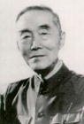
潘菽（1897—1988），1917年省中毕业
心理学家。江苏宜兴人。1920年毕业于北京大学哲学系。1921－1927年在美国留学，先后获印第安那大学硕士学位和芝加哥大学博士学位。曾任中国科学院心理研究所研究员、名誉所长。1955年选聘为中国科学院院士（学部委员）。中国现代心理学主要奠基人之一。讲授过普通心理学、实验心理学、社会心理学、理论心理学等课程，为中国心理学的发展培养了一大批人才。早年从事记忆、错觉、汉字知觉等实验研究后来主要致力于心理学基本理论的研究，提出心理学既不同于自然科学，也不同于社会科学，而是具有二重性的中间科学的观点将心理活动分为意向活动和认识活动，区别于传统的“知、情、意”三分法体系，对意识、身心关系、个性等心理学中的重大问题提出了深刻而独到的见解，形成了自己的理论体系。

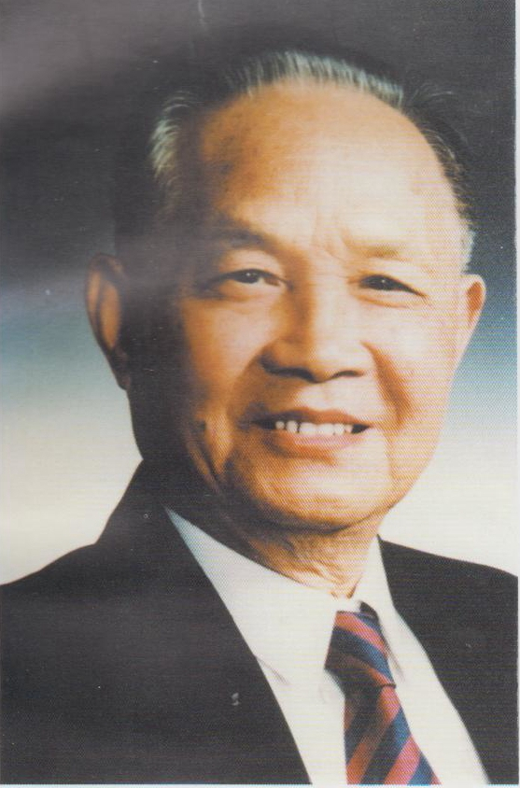
史绍熙（1916—2000），1935年省中毕业
工程热物理学家、燃烧学家。江苏宜兴人。1939年毕业于北洋大学。1949年获英国曼彻斯特大学博士学位。他发明了复合式燃烧系统。推导出粒子在气缸内涡流中的运动轨迹方程，提出了周边混合气流形成的原理。发明柴油机的热混合理论。建立了周期性脉动式流动的能用速度分布方程，并求得了其频率影响的无因次式，从而解决了层流流量计多年来未解决的理论问题和设计问题。研究开发成功我国第一台转速为3000转/分以上的高速柴油机和第一台两级自由活塞式发动机压气机。1980年当选为中国科学院院士（学部委员）。1987年获得英国威尔士大学斯旺西学院荣誉院士称号；1988年获世界文化协会“爱因斯坦”科学奖；1990年获中国科学院授予的荣誉奖章。

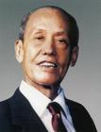
吴汝康（1916—2006），1935年省中毕业
解剖学、人类学家。江苏武进人。1940年获中央大学学士学位。1947年获美国圣路易斯华盛顿大学研究生院硕士学位，1949年获该校博士学位。1980年当选为中国科学院学部委员（院士）。曾任中国科学院古脊椎动物与古人类研究所研究员。精于人体解剖学和人类学研究。与他人合作出版的《人体解剖学》、《人体解剖图谱》在国内外解剖学界享有声誉。在人类学研究方面，先后对蓝田猿人、北京猿人、马坝人、丁村人、柳江人、资阳人、禄丰古猿和巨猿等，作了系统研究。提出从猿到人的过渡、人类体质发展的不平衡性、人类的新进化、人类特征产生的顺序等理论，创建《今人类学》的新学科，在国际学术界获得高度评价。2000年获何梁何利基金科学与技术成就奖。

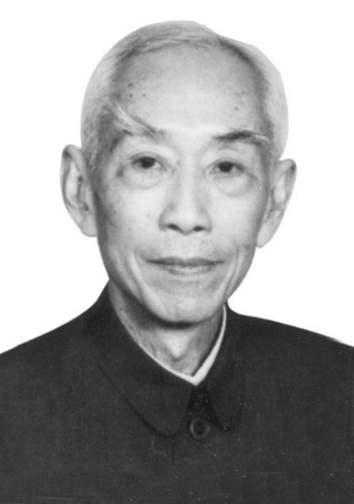
盛金章（1921—2007），1937年省中就读
古生物学家。1946年毕业于重庆大学地质系。1991年当选为中国科学院学部委员（院士）。曾任中国科学院南京地质古生物研究所研究员。从事虫筵类及二叠纪生物地层学研究，建立中国二叠纪虫筵类化石带。划分了二叠纪碳酸岩地层和对比，为中国石炭系和二叠系的分统、建阶打下了基础，为国际间海相二叠系的对比提供了重要依据。20世纪80年代与赵金科等合作，研究中国上二叠统“长兴阶”及海相二叠－三叠系界线地层，取得多项重要成果。代表作有《广西、贵州及四川二叠纪的虫筵类》和《中国的二叠系》。2002年获国家自然科学奖二等奖。

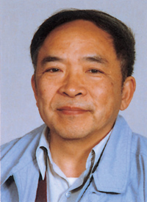
王之江（1930—），1948年省中毕业
物理学家。籍贯江苏常州。1952年毕业于大连大学工学院物理系。中国科学院上海光学精密机械研究所研究员。1991当选为中国科学院院士（学部委员）。他在光学设计方面，发展了象差理论和象质评价理论，形成了新的理论体系，完成了大批光学系统设计（如照相物镜系统、平面光栅单色仪、长工作距反射显微镜、非球面特大视场目镜、105#大型电影经纬仪物镜等）。在激光科学技术方面，领导研制成中国第一台激光器，并在技术和原理上有所创新。他20世纪70年代领导完成了高能量、高亮度钕玻璃激光系统，在这项工作中解决了一系列理论、技术及工艺问题。他倡议和具体领导了中国“七五”攻关中激光浓缩铀项目。他对中国光信息处理和光计算起了倡导作用。

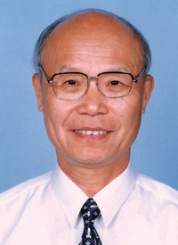
庄逢辰（1932—），1949年省中毕业
火箭发动机和工程热物理专家。1956年毕业于哈尔滨工业大学动力机械系。2001年当选为中国科学院院士。他创立了液体推进剂高压蒸发模型，研究了高压相平衡和流体热力学性质的非理想性、汽液界面运动和过程的非定常性以及推进剂的分解和离解反应，提出了自燃推进剂火箭发动机燃烧过程计算综合模型，得出了该型发动机的燃烧性能变化规律；研究成功MMH/NTO火箭发动机燃烧声学不稳定性和声腔阻尼的数值评定技术，应用于神舟号载人飞船轨控发动机的燃烧稳定性分析和改进；对我国氢氧发动机喷注器的雾化机理和燃烧特性进行了研究，建立了雾化特性计算模型和喷雾燃烧模型，得出了该型发动机的燃烧流场内部信息，为我国氢氧火箭发动机推力室设计的方案选择和性能改进提供了新的分析工具。主要代表作有《液体火箭发动机喷雾燃烧的理论、模型及应用》、《液体火箭发动机推力室设计基础》等。

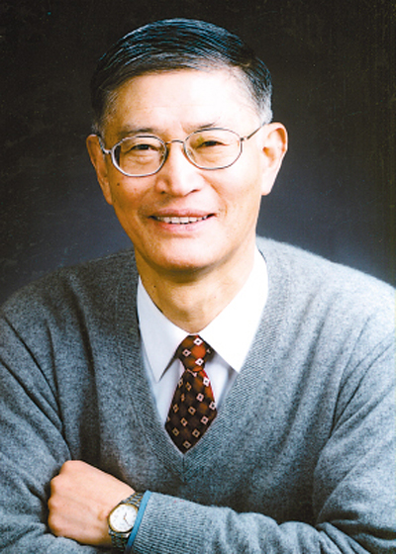
徐至展（1938—），1956年省中毕业
物理学家。江苏常州人。1962年毕业于复旦大学。1965年北京大学物理系研究生毕业。1991年当选为中国科学院学部委员（院士）。2004年当选为第三世界科学院院士。中国科学院上海光学精密机械研究所研究员、所学术委员会主任。曾任中国科学院上海光学精密机械研究所所长，国家“973”计划项目首席科学家，《光学学报》主编。主要从事激光物理、现代光学与等离子体物理领域的研究。长期主持激光核聚变研究，作出开拓性突出贡献。在强光与物质相互作用领域，进行了系统的深入研究，取得系列开创性重要成就。首次在国际上用类锂和类钠离子方案获得8条新波长的X射线激光。在开拓与发展新型超短超强激光及强场超快物理等方面取得重大创新成果。作为第一获奖人曾获国家科技进步奖一等奖1项、国家自然科学奖二等奖2项、国家发明奖二等奖1项等。

二、中国工程院院士（6名）
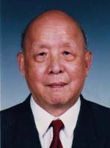
陈太一（1921—2004），1934年省中毕业
通信技术专家。江苏省宜兴人。1944年毕业于广西大学，1946年上海交通大学电信研究所获硕士学位。中国人民解放军总参通信部科技委员会委员、教授。在军事通信和指挥自动化方面作了开创性、奠基性工作。坑道通信埋地天线、丛林通信等科研成果，解决了军事通信中的重大问题。1978年提出的“三网一系统”构想，在“七五”、“八五”军事通信科研与型号研制工作中发挥了重要的指导作用。在指挥自动化工程中负责体制论证和总体方案设计，领导并研究了前期C3I系统集成中的关键问题。主持半导体战术电台系列、短波单边带系列、长距离海缆通信系统和数字保密通信系统的研制。在卫星通信、数据通信、程控交换、网络管理、通信抗干扰等领域做了大量先导性工作。长期从事通信工程教育，培养了大量知名专家和高级专业技术人才。编写出信息论系列教材、出版《数字传输》、《程控用户交换机原理与设计》、《综合业务数字网导论》等专著。1997年当选为中国工程院院士。

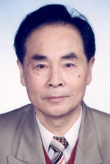
侯云德（1929—），1948年省中毕业
医学病毒学专家。江苏常州人。1955年3月同济医学院医本科毕业。1962年就读于原苏联莫斯科苏联医学科学院病毒学研究所，同时获得副博士和医学博士学位。现任中国疾病预防控制中心病毒病预防控制所院士实验室主任，传染病国家重大专项技术总师，曾任中国工程院副院长。在分子病毒学、基因工程干扰素等基因药物的研究和开发以及新发传染病控制等方面具有突出建树，为我国医学分子病毒学、基因工程学科和生物技术的产业化，以及传染病控制方面做出了重要贡献。2009年新型H1N1流感大流行期间，作为联防联控机制专家委员会主任，与全国著名科学家一起，举国体制，协同创新，在人类历史上首次对流感大流行的人为干预获得成功，并获得国际公认。在国内外共发表论文400余篇，主要著作9部。曾荣获国家科技进步一等奖2项，二等奖7项，国家自然科学二等奖2项，国家发明三等奖1项，卫生部科技成果一等奖10项。获国家新药证书7个。曾获何梁何利奖，中国医学科学奖。1994年当选中国工程院院士。

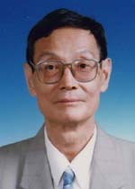
薛鸣球（1930—2013），1948年省中毕业
光学专家。江苏省宜兴人。1956年毕业于浙江大学，苏州大学江苏省现代光学技术重点实验室研究员、学术委员会主任。中国科学院西安光学精密机械研究所所长。长期从事光学仪器和光学系统设计研究工作。1958年研制了我国第一台高精度经纬仪，1959年研制了我国第一台大口径高倍率观察望远镜。1967年为我国第一代遥感卫星负责设计了高质量光学系统。在地对空的摄影光学系统中，研究并解决了高级色差的校正、减少中心遮拦和防止杂光、便于工艺实现等问题，促进了我国各种大型靶场光学测量装备顺利研制成功。主持过全国性的电影物镜与电视摄像镜头的设计工作，为我国摄影光学系统研究打下了坚实的基础。他在航天遥感的光学系统设计中做出了富有成效的工作。1995年当选为中国工程院院士。

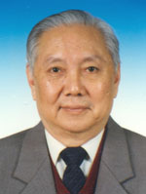
刘伯里（1931—），1950年省中毕业
放射化学和放射性药物化学专家。江苏常州人。1953年毕业于华东师范大学。北京师范大学教授。曾任中国核学会核化学和放射化学学会副理事长、《中国大百科全书》核化学与放射化学卷副主编。长期从事放射化学和放射性药物研究。承担并完成了我国核燃料后处理工程低放裂变废液的处理、核爆炸裂变产物污染苦咸水的去污、核潜艇原子反应堆第一回路水放射性的净化和从高放裂变废液中提取铯-137、锶-90等研究；研究了15种核素的放射性药物，特别在脑受体放射性药物分子设计和应用两方面取得了系列的创新性成果，并研制出若干新放射性药物；首次提出了锝配合物的稳定性规律，首创了湿热熔融标记法和冠醚介质催化交换法，并研制出111In和68Ga两类新的心肌显像剂；参加研制的99mTc-ECD和99mTc-MIBI心脑显像剂获国家一类新药证书和生产证书，产生较大的社会和经济效益。获 1999 年国家科技进步二等奖。合作著有《锝药物化学及其应用》，发表学术论文230余篇。1997年当选为中国工程院院士。

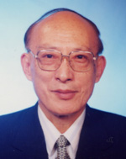
李猷嘉（1932—），1950年省中毕业
燃气供应专家。江苏常州人。1956年哈尔滨工业大学研究生毕业。曾任中国市政工程华北设计研究院副总工、中国土木工程学会城市燃气分科学会理事长、国际燃气联盟（IGU）理事、中国城市燃气协会副理事长。现任中国市政工程华北设计研究院顾问总工。从事城市燃气工作五十余年。在任教期间，筹建了我国第一个燃气工程专业和最早的实验室建设工作。调入华北院后，曾完成获奖的研究课题数项；作为总工完成了筹建“国家燃气用具质量监督检测中心”，这是我国燃气行业唯一的国家级检测中心；负责完成了国内外合作项目十余项；前后完成百余项工程项目的可行性研究和初步设计审核工作，并发表论文著作数十篇（本），积极从事大型燃气工程项目的评审和国际学术交流活动。2001年当选为中国工程院院士。

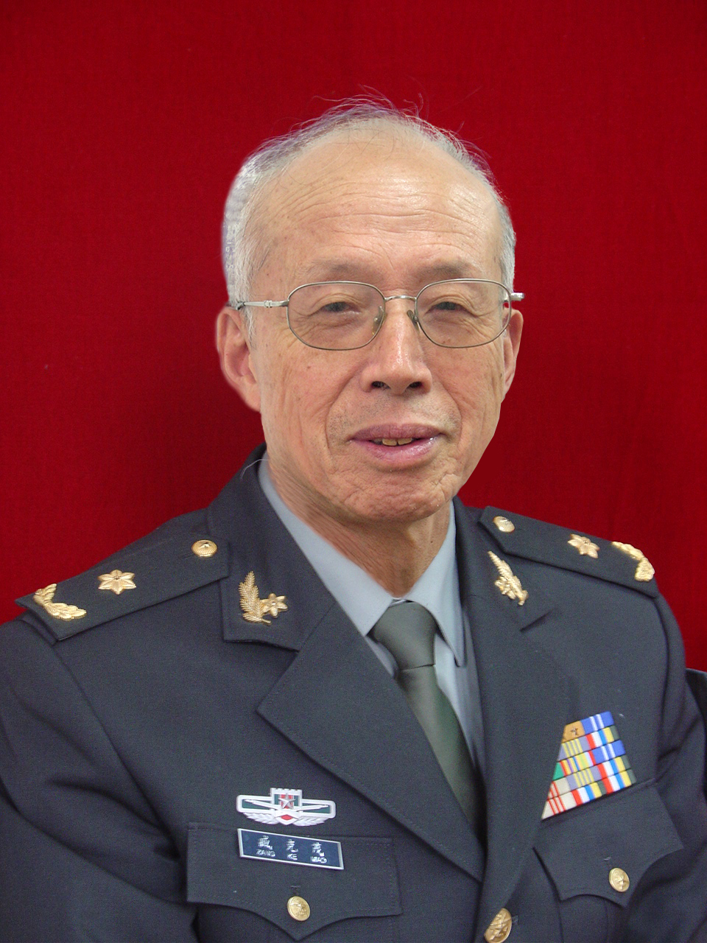
臧克茂(1932—)，1951年省中毕业
坦克电气自动化专家。江苏常州人。1955年浙江大学电机系毕业。现任装甲兵工程学院教授。长期从事坦克电气自动化工程研究，通过自主创新，提出了现代坦克炮控系统的体系结构和控制方法，跨越了国外炮控系统的两个发展阶段；研制出了我国第一台坦克电驱动系统原理样车，并率先开展全电战斗车辆技术的研究。获国家科技进步二等奖2项，军队科技进步一等奖2项，二等奖3项；获发明专利7项。撰写出版专著3部，编写教材8种；在国内、外发表论文100余篇。被评为全国优秀科技工作者、全国优秀教师，获军队杰出专业技术人才奖，中央军委批准荣立一等功二次、二等功一次，树为教书育人、科技创新的典型。2007年当选为中国工程院院士。

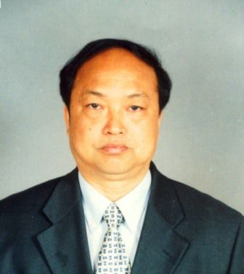
丁伯南（1945-2007），1962年省中毕业
加速器物理及应用专家。江苏武进人。历任中国人民解放军第九研究院（中国工程物理研究院前身）研究室主任、副所长、所长，1999年任中物院副院长。长期从事直线感应加速器（LIA）和脉冲功率技术及应用研究，先后组织研制了我国第一台10MeVLIA直线感应加速器和规模更大的达到同类装置世界先进水平的神龙一号加速器，创造性地提出和解决了一系列技术攻关问题，系统的发展了我国的LIA技术，为我国核武器研制和核武器科学技术发展做出了重要贡献；负责“爆磁压缩产生高功率微波”等课题研究，为我国高功率微波的发展做出了重要贡献。曾获国家科技进步奖一等奖2项，省部级科技进步奖多项。1993起年享受国务院政府特殊津贴，2000年被评为国防科工委有突出贡献中青年专家，2003年当选为四川省学术和技术带头人。2007年当选为中国工程院院士。

三、中国社会科学院学部委员（1名）
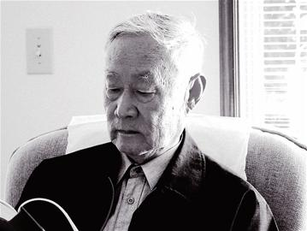
周叔莲（1929—），1948年省中毕业
当代经济学家。江苏溧阳人。中国社会科学院工业经济研究所研究员、博士研究生导师。1953年毕业于上海复旦大学经济系。1985-1993年任中国社会科学院工业经济研究所所长。第八、九届全国政协委员。主要研究领域为工业经济、中国产业结构、工业发展战略以及经济体制改革。最早提出了中国应优先发展轻工业的发展战略，对中国工业发展战略的一系列重要问题提出了建议。

四、中国科学院学部委员（1名）
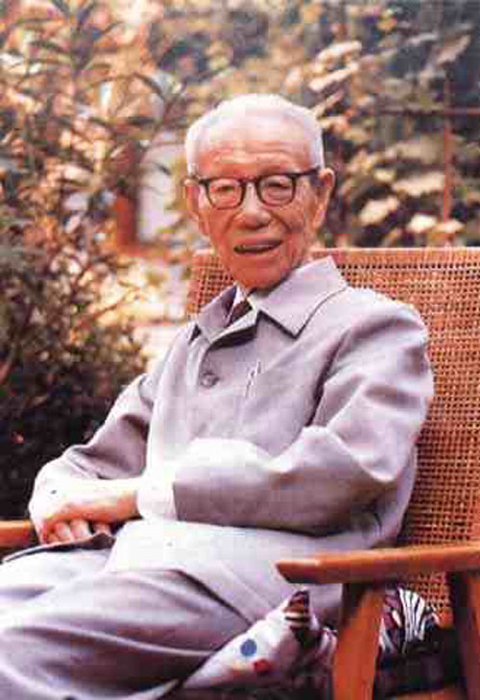
吕叔湘（1904—1998），1922年省中毕业
语言学家。江苏丹阳人。1926年毕业于国立东南大学外国语文系。1936年赴英国留学，先后在牛津大学人类学系、伦敦大学图书馆学科学习。1938年回国后任云南大学文史系副教授，后又任华西协和大学中国文化研究所研究员、金陵大学中国文化研究所研究员兼中央大学中文系教授以及开明书店编辑等职。1952年起任中国科学院语言研究所（1977年起改属中国社会科学院）研究员、中国科学院哲学社会科学学部委员、语言研究所副所长、所长、名誉所长。1978年至1985年任《中国语文》杂志主编，1980年至1985年任中国语言学会会长。1980年起为美国语言学会荣誉会员。1987年获香港中文大学荣誉文学博士学位。1994年4月被聘为俄罗斯科学院外籍院士。是第三至七届全国人大代表，第五届全国人大常委、法制委员会委员，第二、三届全国政协委员。吕叔湘先生是我国语言学界的一代宗师,70多年以来一直孜孜不倦地从事语言教学和语言研究,涉及一般语言学、汉语研究、文字改革、语文教学、写作和文风、词典编纂、古籍整理等广泛的领域。

五、台湾中央研究院院士（2名）
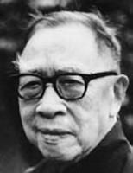
钱穆（1895—1990），1911年省中肄业
中国现代著名历史学家、思想家、教育家，中央研究院院士，故宫博物院特聘研究员。中国学术界尊之为“一代宗师”，与吕思勉、陈垣、陈寅恪并称为“史学四大家”。1930年因发表《刘向歆父子年谱》成名，被顾颉刚推荐，聘为燕京大学国文讲师，后历任北京大学、北平师范大学、西南联大、齐鲁大学、华西大学、四川大学、云南大学、江南大学教授。1949年南赴香港，创办新亚书院（香港中文大学前身）。1967年迁居台北，任中国文化学院（今中国文化大学）史学教授。钱穆著述颇丰，专著多达80种以上。他毕生弘扬中国传统文化，高举现代新儒家的旗帜，在大陆、香港、台湾都产生了巨大的影响。

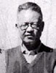
凌纯声（1902—1981），1919年省中毕业
中国民族学家、人类学家、音乐家。江苏武进人。早年就学于中央大学，后留学法国巴黎大学，师从人类学家M.莫斯等研习人类学和民族学，获博士学位。归国后，历任中央研究院历史语言研究所研究员，民族学组主任，国立边疆教育馆馆长，教育部边疆教育司司长，中央大学教授、系主任。中华人民共和国建立前去台湾省，先后任台湾大学教授、台湾中央研究院民族学研究所所长、台湾中央研究院评议员、院士等。凌纯声在民族学的实地调查和比较研究方面都作出了贡献。

六、国际院士（9名）（史绍熙为英国斯王西学院荣誉院士，吴汝康为美国俄亥俄州科学院院士，徐至展为第三世界科学院院士，吕叔湘为俄罗斯科学院外籍院士，这里不再重复介绍）
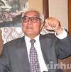
贺其治(1920—)，1937年省中肄业
国际空间法专家，外交部法律顾问。江西永新人。1942年毕业于中央政治大学外交系。1947年获伦敦政治经济学院国际法硕士学位。1949年获英国利物浦大学哲学博士学位。历任北京大学和北京外交学院兼职教授、外交部法律顾问、联合国外空委员会中国代表、联合国外空法律委员会中国代表团团长、联合国国际法委员会委员、危害人类和平及安全治罪法以及国家责任法条款草案起草委员会委员、联合国第51、52届大会中国代表团特别顾问、国际宇航科学院执行董事等职。精通国际法，是中国空间法学科开拓者。著有我国第一部空间法著作——《外层空间法》。1986年当选国际宇航科学院院士。

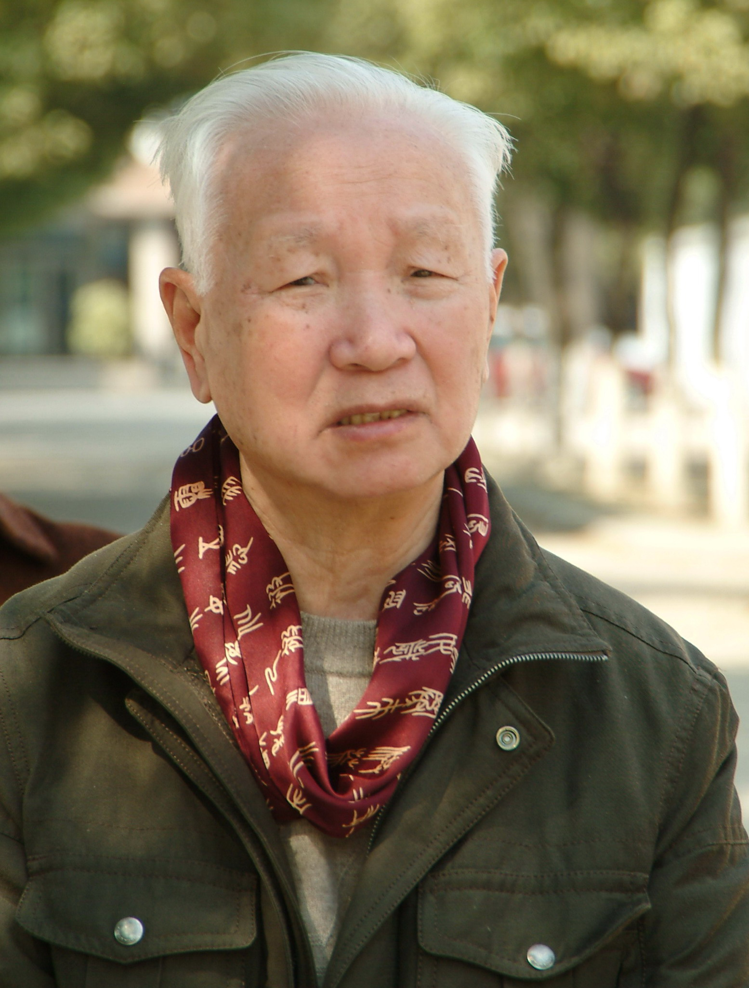
邹福康（1922—），1937省中毕业
热传导专家。美籍华人。美国机械工程师学会Life Fellow。1965年获美国机械工程博士学位，是美国力学研究所创始人之一，曾任美国空军，材料实验室、海军飞航工程中心顾问，美国门勒克塞尔大学终身教授。他关心祖国科技发展，向美国科学基金会申请资助，已促成我国近百名科技人员免费赴美深造。

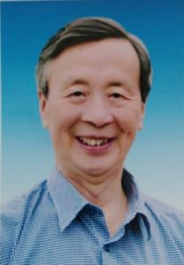
承继成（1930—2014），1951年省中毕业
地理学、地图学、遥感技术应用、地理信息系统专家，是中国遥感技术应用、地图学与地理信息系统领域的学术泰斗和奠基人之一。江苏武进人。1955年毕业于南京大学，1956～1960年赴苏联莫斯科大学留学，1960年11月获博士学位回国在北京大学任教。曾任北京大学遥感与地理信息系统所副所长、国家遥感中心技术培训部副主任、高校联合遥感中心主任、联合国亚太地区遥感技术培训中心副主任。1996年被选为联合国教科文组织欧亚科学院院士。

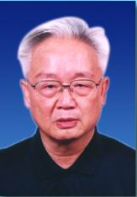
蒋德明（1934—），1952年省中毕业
江苏宜兴市人。内燃机专家。1956年毕业于交通大学内燃机专业。1990－1998年任西安交通大学校长，兼任全国动力工程类专业教学指导委员会主席，全国学位与研究生教育副主席，国务院学位第三届学科评议组动力机械和工程热物理学组成员，现任西安交通大学汽车工程系教授，陕西省学位评定委员会副主席，国家人事部博士后流动站专家组成员。天津大学内燃机燃烧学国家重点实验室学术委员会主席，清华大学汽车安全与节能国家重点实验室学术委员会主席，国际内燃机学会（CIMAC）常设委员会委员，乌克兰共和国科学院院士，中国内燃机学会副理事长兼学术编辑委员会主任。

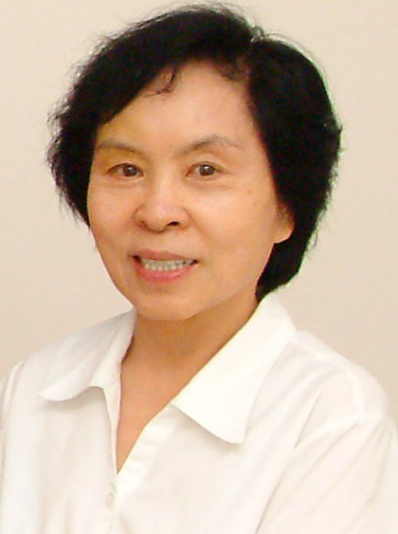
吴美蓉（1936—），1952年省中毕业
卫星应用专家。国际宇航科学院院士。1952年考入西北工学院（现为西北工业大学），1954年至1960年在莫斯科动力学院学习，获硕士学位。1982年至1990年，历任航天部计算机与测控联合公司副处长、处长、副总经理、总经理；1986年至1990年，任第11届亚运会电子服务系统总设计师；1990年至2001年，先后任中国资源卫星应用中心筹备组负责人、主任、资源卫星工程应用系统总设计师兼总指挥。2001年，当选为国际宇航科学院(IAA)院士，后任主席团成员。2002年后，任亚太空间多边合作空间技术应用首席专家。2014年1月10日，在美国华盛顿召开的世界航天局长峰会上，吴美蓉被授予冯・卡门奖，以表彰她50多年来为航天科技事业和国际航天合作做出的突出贡献。吴美蓉是国际宇航界获此殊荣的第一位女航天科技专家。

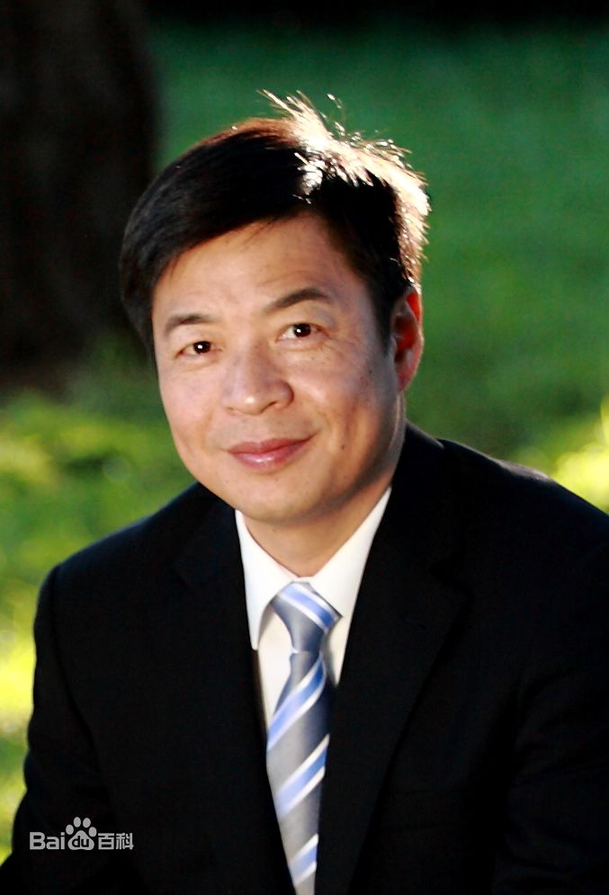
谢亿民（1963—），1980年省中毕业。
澳大利亚工程院院士、国家千人计划专家、澳大利亚墨尔本皇家理工大学杰出教授，国务院侨办专家咨询委员会委员。1984年上海交通大学毕业后经钱伟长院士推荐，考取王宽诚奖学金赴英国斯旺西大学跟随世界有限元方法之父辛克维奇教授攻读博士学位。博士毕业后先后在澳大利亚悉尼大学、维多利亚大学工作。2001年起任墨尔本皇家理工大学终身教授。提出了影响世界的双向渐进优化方法，主持二十余项中国和澳大利亚科研项目，发表SCI论文三百余篇。世界上八个国家和地区的基金评审人。2011年当选澳大利亚工程院院士，2016年获江苏省双创计划外国院士团队领军人才、2017年获得澳大利亚国家科技创新奖唯一人选、澳大利亚机械工程最高奖项米歇尔奖章。2017年起任中国国家重点研发计划装配式木结构专项专家委员会副主任。

